四川农业大学

本科毕业论文（设计）

（2025届）

|  |  |
| --- | --- |
| 题 目： | 大桥溪混凝土重力坝设计 |
| 学 院： | 水利水电学院 |
| 专 业： | 水利水电工程 |
| 学生姓名： | 李雲鹤 学号： 202106365 |
| 导 师： | 梁心蓝 职称： 副教授 |
|  |  |
|  |  |
|  |  |
| 完成日期： | 2025年 5月 3日 |

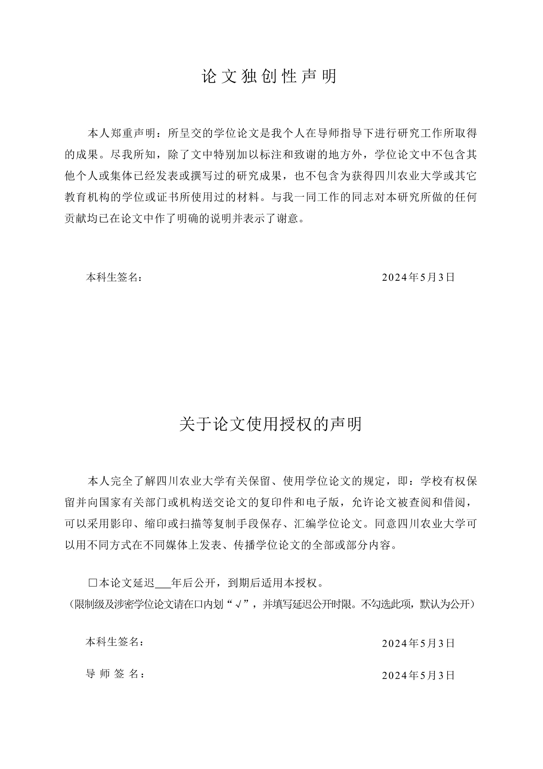

目录

摘要 4

大桥溪混凝土重力坝设计 4

Abstract 4

Design of Concrete Gravity Dam in Gaofeng Village 4

1 基本资料 7

1.1 工程概况 7

1.2 工程规模 7

1.3 设计资料 7

1.3.1 水文及气象资料 7

2 坝体布置 8

2.1 坝型选定 8

2.2 坝址选择 9

2.3 主要建筑物 10

3 水文及调洪演算 10

3.1 水文计算 10

3.1.1 洪峰洪峰流量 10

3.1.2 推求洪水过程线 14

3.2 推求特性曲线 17

3.3 泥沙量计算 20

3.4 确定死水位 21

3.5 确定正常蓄水位 21

3.6 确定防洪限制水位 21

3.7 调洪计算 21

3.8 其余水位确定 27

3.8.1 设计洪水位 27

3.8.2 校核洪水位 27

3.9 下游水位确定 27

4 非溢流坝段设计 28

4.1 坝基高程 28

4.2 坝顶高程 28

4.3 剖面设计 31

5 非溢流坝段抗滑稳定及应力计算 32

5.1 荷载计算 33

5.1.1 自重计算 33

5.1.2 静水压力计算 34

5.1.3 渗透水扬压力 35

5.1.4 浪压力 37

5.1.5 37

5.1.6 泥沙压力 37

5.1.7 冰压力 37

5.1.8 地震荷载 37

摘要

大桥溪混凝土重力坝设计

水利水电工程 李雲鹤

导师：梁心蓝

摘要：南广河，为长江右岸一级支流，而大桥溪位于四川省宜宾市高县境内。为解决当地水资源短缺、灌溉不足、防洪安全等问题，提高水资源利用效率，增强农村的抗灾能力，促进农村经济发展。本设计主要对大桥溪混凝土重力坝设计的坝体部分进行设计，包含溢流坝段及非溢流坝段设计。设计内容包括：坝型、坝址的选择；水文计算；调洪演算；坝体剖面设计；非溢流坝坝体稳定及应力分析；消能防冲；坝体细部构造设计；地基处理。

关键词：混凝土重力坝；非溢流坝；溢流坝；稳定及应力分析

Abstract

Design of Concrete Gravity Dam in Gaofeng Village

Water Resources and Hydropower Engineering Li Yunhe

Supervisor: Liang Xinlan

Abstract: The Nanguang River, a primary tributary on the right bank of the Yangtze River, flows through China, while the Daqiao Stream is situated within Gaoxian County, Yibin City, Sichuan Province.. To address local challenges such as water resource shortages, insufficient irrigation, flood control safety, and to enhance water utilization efficiency, improve rural disaster resilience, and promote regional economic development, this design focuses on the structural components of the concrete gravity dam in Gaofeng Village, including the overflow dam section and non-overflow dam section. Key design aspects include: selection of dam type and site; hydrological calculations; flood routing calculations; dam cross-sectional design; stability and stress analysis of the non-overflow dam section; energy dissipation and scour prevention; detailed structural design of the dam body; and foundation treatment.

Keywords:Concrete gravity dam; Non-overflow dam; Overflow dam; Stability and stress analysis

前言

重力坝是坚固的混凝土结构，可保持其稳定性，以在混凝土几何形状、质量和强度的设计荷载。大坝建设的目的可能包括航行、减少洪水破坏、水力发电、鱼类和保护野生动物、水质、供水。用于地震荷载的混凝土重力坝的设计和评估必须基于适当的标准，这些标准既要反映所需的安全水平，又要反映设计和评估程序的选择[1]。在混凝土重力坝研究中，以解决坝体破坏问题、抗滑稳定性研究、坝体变形监测、大坝防渗性能、断面设计优化等研究为主。混凝土重力坝-水库水-泥沙-地基系统的动力学行为在地震荷载条件下非常复杂，通过在Abaqus软件程序中开发有限元模型，以研究大坝-水库-沉积物-地基相互作用的行为[2]。在抗滑稳定性研究中，目前重力坝坝基抗滑稳定的分析方法主要分为确定性分析方法和可靠度分析方法[3]。由于上述方法在对坝基稳定性进行分析时存在一定的问题，所以刘银勇等提出一种基于有限元的改进一次二阶矩法进行重力坝抗滑稳定可靠度计算[4]，为重力坝抗滑稳定性研究提供了新的思路。

大桥溪混凝土重力坝设计坐落在四川省宜宾市高县境内，南广河中游处。坝趾所在地距高县市政府18 km。重力坝建成后可为高县及其周边县城提供用水以及灌溉保障，也可以提供电力供给，进一步促进经济发展。

本设计的内容主要包括：针对四川省南广河流域大桥溪段的水利需求，系统开展混凝土重力坝建设方案研究。通过坝址比选、水文计算，确定重力坝剖面参数与工程等级。设计涵盖溢流坝段与非溢流坝段，完成细部构造设计及地基处理方案。采用材料力学法进行应力分析，结合SL319-2018规范确保结构安全，最终实现水资源高效利用、防洪能力提升与区域经济发展协同目标，为类似丘陵地区重力坝建设提供技术参考。

# 基本资料

工程概况

大桥溪混凝土重力坝设计坐落在四川省宜宾市高县，南广河干流中游地区。距高县18 km为坝趾所在地。

工程规模

根据《水利水电工程等级划分及洪水标准》（SL 252-2017 ）,详情参考下

|  |  |  |  |  |  |  |  |  |  |  |
| --- | --- | --- | --- | --- | --- | --- | --- | --- | --- | --- |
| 工程级别 | 工程规模 | 水库总库容(108m3) | 保护人口（104人） | 保护农田面积(104亩) | 保护区当量经济规模（104人） | 治涝面积(104亩) | 灌溉面积(104亩) | 供水对象重要性 | 年引水量  （108m3） | 装机容量(104kW) |
| Ⅰ | 大（1） | ≥10 | ≥150 | ≥500 | >300 | ≥200 | ≥150 | 特别重要 | ≥10 | ≥120 |
| Ⅱ | 大（2） | 10~1.0 | 150~50 | 500~100 | 300~100 | 200~60 | 150~50 | 重要 | 10~3 | 120~30 |
| Ⅲ | 中型 | 1.0~0.1 | 50~20 | 100~30 | 100~40 | 60~15 | 50~5 | 中等 | 3~1 | 30~5 |
| Ⅳ | 小（1） | 0.1~0.01 | 20~5 | 30~5 | 40~10 | 15~3 | 5~0.5 | 一般 | 1~0.3 | 5~1 |
| Ⅴ | 小（2） | 0.01~0.001 | <5 | ＜5 | <10 | ＜3 | ＜0.5 | ＜0.3 | ＜1 |

表格 1‑1工程等级划分标准

|  |  |  |  |  |  |
| --- | --- | --- | --- | --- | --- |
| 工程级别 | Ⅰ | Ⅱ | Ⅲ | Ⅳ | Ⅴ |
| 永久建筑物 | 1 | 2 | 3 | 4 | 5 |
| 次要建筑物 | 3 | 3 | 4 | 5 | 5 |

表格 1‑2永久性水工建筑物级别

|  |  |  |  |  |  |
| --- | --- | --- | --- | --- | --- |
| 建筑物级别 | 1 | 2 | 3 | 4 | 5 |
| 正常运用（设计） | 1000~500 | 500~100 | 100~50 | 50~30 | 30~20 |
| 非常运用（校核） | 5000~2000 | 2000~1000 | 1000~500 | 500~200 | 200~100 |

表格 1‑3混凝土和浆砌石坝的洪水标准[重现期（年）]

本工程灌溉面积约为8万亩，故大桥溪混凝土重力坝为Ⅲ等中型工程。本次设计拟定设计洪水为100年一遇，校核洪水为500年一遇。

设计资料

### 水文及气象资料

南广河是长江干流右岸一级支流，河流自南向北流，经罗渡、孝儿、文江、庆符、来复、月江等乡镇在南广镇注入长江。南广河干流全长 213 km，全流域面积 4826 km2，河床平均比降 4.80‰。其中高县段 83 km，县境集雨面积为 1273.18 km2。流域面积大于 50 km2 的一级支流有 11 条。南广河水量丰沛，落差平均，水力资源丰富[5]。

# 坝体布置

坝型选定

在进行坝型选择时，首先要充分考虑南广河流域的水文地质情况和当地的实际情况。南广河作为长江支流，其水文地质条件对于坝型选择至关重要。需对南广河流域的地质构造、地质岩性、水文特征等进行深入分析，了解地质条件对不同坝型的适应性和影响。同时，需要考虑南广河水电站作为电力发电的主要用途，因此在坝型选择中需兼顾发电效益和工程的安全稳定性。综合考虑南广河流域的地质条件、水文特征以及工程用途，方可确定最适合南广河水电站的坝型。水电站坝型方案选择是水电开发设计的重要工作之一，需要考量地形地貌、施工技术和经济等多方面因素。通过对高峰水电站坝址的外部条件进行深入分析，从工程地质地形、枢纽布置、施工条件、施工工期和投资等方面对坝型方案进行对比，最终比选出最适合于当地条件的坝型[7]。

经查询资料知，坝址处呈"U"形河谷，两岸陡峭，水面宽10～20m，岩层走向与河流近于垂直，倾向河谷下游，倾角60°～65°。基岩细砂岩与长石石英砂岩，并夹有板岩。岩性致密坚硬，渗漏性微弱，可以提供良好的支撑。

拱坝：拱坝一般适合谷底宽度较小的场合，而本坝址宽达10～20m，跨度偏大，会使得拱坝的结构受力不利，需要增厚坝体，提高造价。并且拱坝依赖两岸岩体承受水平推力，而坝址岩层倾向为河谷下游、倾角60°～65°，即倾向泄力方向，容易形成剪切面或滑动面，不利于拱坝拱圈力的传递，存在安全隐患。

土石坝：坝址岩性坚硬致密、渗漏性微弱，虽然有利于防渗，但在这种基岩区进行大规模填筑需要大量处理基面与填筑材料的结合，工作量和施工复杂性大。并且土石坝体积庞大，要求较大的坝基面积和填筑空间，而本区为V形河谷、地形陡峭，不利于摊铺施工，填筑坝体将涉及大量开挖和回填，工程量大且稳定性难以保障。

重力坝：基岩坚硬致密，渗漏性微弱，承载力高，能提供良好的抗滑和抗沉降能力，是重力坝稳定运行的理想基础。河谷虽为V形但不极窄，宽度10～20m适合修建中小型重力坝，施工场地可以满足混凝土浇筑和模板作业的需求。此外重力坝结构简单，施工技术成熟，抗震性能好，维护工作量小，寿命长，尤其在地震烈度较低的区域更具可靠性。

综上所述，该工程坝型选择中，重力坝充分发挥了地质条件好、施工简便、结构稳定等优势，是最优的坝型选择。

坝址选择

本次工程本工程初选上下两个坝址进行比较，如下图 2‑1所示。上坝址初步定于南广河干流中游河段，下坝址位于上坝址下游1 km处峡口河段，如所示。上、下坝址方案距离较近，地形条件以及水文资料基本一致，地质条件、枢纽布置条件相近；工区交通均较为便利，故施工条件、交通条件基本相近。下坝址土建工程较上坝址略小，但上坝址距老坝体更近，可节省部分库区施工工程量，总体而言上下坝址施工工程量差异不大，因此两个个方案产生的施工三废及噪声污染影响基本相当。下坝址天然来水量较上坝址更为充足，但上坝址自流灌溉面积较下坝址更多；下坝址较上坝址而言成库条件较好，但上游的建设条件、水库淹没情况、相对投资、移民费用和运行费用均优于下游的建设地点，在综合考虑上游的影响因素后，在现阶段建议上游建设地点。从水土保持角度分析，上坝址距离料场距离较近，土石方工程量较小，且淹没面积较小，水土保持扰动和破坏小，占地补偿投资低。因此主体工程推荐上坝址是可行的。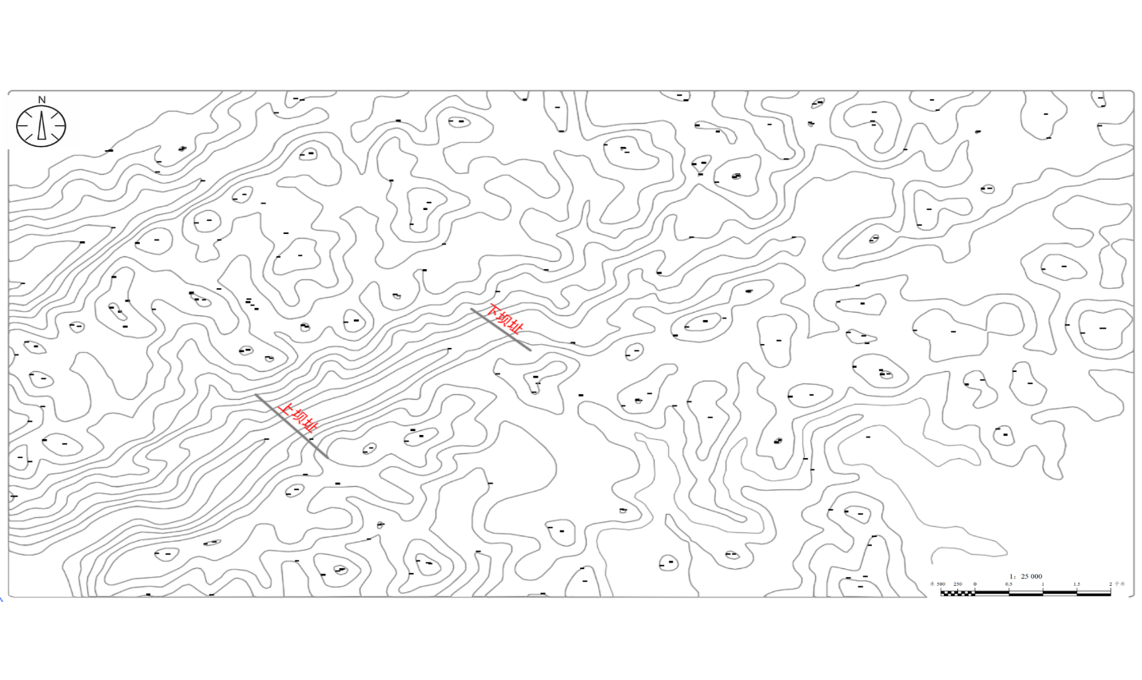

图 2‑1上下坝址位置图

主要建筑物

本工程的主要建筑物为混凝土重力坝，其主要功能是拦截和调节水量，满足防洪、供水和发电等综合利用需求。坝体采用常规重力坝布置，分为非溢流坝段、溢流坝段及两岸连接段等部分。其中非溢流坝段用于主挡水，其结构稳定性和抗滑能力要求较高；溢流坝段用于泄洪，设计中重点考虑泄洪能力、消能防冲及通航等问题。为保证坝体的整体安全与功能性，还需设置廊道系统、伸缩缝与止水结构。坝顶设置交通桥梁并预留交通通行宽度，满足日常管理与通行需求。结合当地的地质条件、水文特性与施工可行性，合理确定坝轴线位置及各坝段尺寸，并通过结构计算与调洪演算进行优化设计。

# 水文及调洪演算

由于坝址位置缺乏详尽的水文数据资料，因而本次设计采用暴雨资料对洪水进行推求，以确定设计及校核洪水过程和洪峰流量。坝址上游的汇水面积为10.34 km²，河道总长10.23km，平均比降为4.8%。本次设计洪水的重现期取为50年一遇标准（对应超越概率 P = 2%），而校核洪水则采用500年一遇（P = 0.2%）的标准。

水文计算

### 洪峰洪峰流量

（1）

流域特征参数F、L、J如表 3‑1所示

|  |  |  |
| --- | --- | --- |
| 流域面积F  （km2 ） | 河长 L  （km） | 河道平均比降J  （ ‰） |
| 10.34 | 10.23 | 48 |

表 3‑1流域特征参数

（2） 计算流域特征系数、汇流参数 、产流参数

根据《四川省中小流域暴雨洪水计算手册》，由于坝址所在地为盆地丘陵地区，因此

产流参数：μ =4.8×10.34-0.19=3.08 mm/h

流域特征系数：θ=L/（J1/3F1/4）= 15.70∈[1,30]

汇流参数：m=0.40×θ0.204=0.70

（3）确定设计流域的暴雨特征值

准确、合理的推求设计洪水对水利工程规划设计至关重要,同时也是防洪减灾工作的主要依据。小流域设计洪水推理公式推求，以暴雨形成洪水过程为理论基础,根据设计暴雨和设计净雨得到设计洪水[8]。查询《湖南中小流域暴雨洪水计算手册》，可以得知坝址所在地的一天暴雨均值24p=105mm，v24=0.45，6小时暴雨量均值6p=80 mm，v6p=0.43，1小时暴雨量均值1p=42.5 mm，v1p=0.41，1/6小时暴雨量均值1/6p=18 mm，v1/6p=0.35。

如表 3‑2所示

|  |  |  |  |  |  |  |
| --- | --- | --- | --- | --- | --- | --- |
| 历时t（h） | 均值Ht（mm） | Cv | Cs/CV | 模比系数Kp | | |
| P=2% | P=0.2% | |
| 1/6 | 18 | 0.35 | 3.5 | 1.92 | | 2.52 |
| 1 | 42.5 | 0.41 | 3.5 | 2.12 | | 2.88 |
| 6 | 80 | 0.43 | 3.5 | 2.18 | | 3.01 |
| 24 | 105 | 0.45 | 3.5 | 2.25 | | 3.14 |

表 3‑2水库暴雨计算参数表

P=2%时，

当t=1/6h时，Hp1=Kp1×H1/6=1.92×18= 34.56mm

当t=1h时，Hp2=Kp2×H1=2.12×42.5= 90.1 mm

当t=6h时，Hp3=Kp3×H6=2.18×80= 174.4 mm

当t=24h时，Hp4=Kp4×H24=2.25×105= 236.25 mm

P=0.2%时，同上计算过程类似，其结果为

当t=1/6h时，Hp1=Kp1×H1/6=2.52×18= 45.36 mm

当t=1h时，Hp2=Kp2×H1=2.88×42.5= 122.4 mm

当t=6h时，Hp3=Kp3×H6=3.01×80= 240.8 mm

当t=24h时，Hp4=Kp4×H24=3.14×105= 329.7 mm

(4) 计算衰减指数和设计频率下的暴雨雨力

由公式(3-1)、(3-2)、()可计算得设计暴雨衰减指数1s、2s、3s。

（3-1）

（3-2）

（3-3）

式中：为暴雨衰减指数；

tp为对应历时暴雨量，单位为。

由公式(3-4)可计算暴雨雨力参数p。

（3-4）

（5） 计算设计流域汇流时间和

假设汇流方式为全面汇流，即，采用暴雨衰减指数2进行试算，由公式(3-8)可计算初始汇流时间0s，再由公式(3-9)计算出参数s，最后由公式(3-10)计算汇流时间s。

（3-5）

（3-6）

（3-7）

式中：0为初始汇流时间，；

为洪峰径流系数；

为设计流域汇流时间，。

由于s处于1~6之间，采用2计算合理。

（6） 计算产流历时并验算全面汇流方式合理性

根据公式(3-11)计算cs，再根据计算结果比较汇流时间s与产流时间cs二者间的大小关系。

（3-8）

式中：c为产流时间，h。

（7） 计算设计洪峰流量

由结果可知s＜cs，故采用全面汇流计算是正确的，计算结果有效。由公式()计算设计洪峰流量s与j，再由公式(3-13)反求汇流参数’，验证’与的数量关系，进行计算校核。

（3-9）

（3-10）

式中：为洪峰流量，3。

由于与数值接近，上述计算结果有效，即洪峰流量计算结果如下表 3‑3所示：

|  |  |  |
| --- | --- | --- |
| 保证率 | 洪峰流量( m3/s ) | 产生时间（h） |
| P=2%（设计） |  |  |
| P=0.02%（校核） |  |  |

表 3‑3洪峰流量计算结果

### 推求洪水过程线

（1） 计算暴雨历时

坝址所在区流域洪水多为单峰洪水，可根据公式()以集水区域确定相应的设计暴雨历时。

（3-11）

式中：为暴雨历时，。

（2） 计算洪水总量

由于算出T介于6~24小时，故为短历时，单位仍以小时 计，并按式（3-12）算得历时为T的暴雨量

（3-12）

式中： Tp为暴雨量，

n3为衰减指数。

通过《四川省暴雨径流关系分区图》可知坝区所在地为第区，查《四川省小流域暴雨径流关系综合成果表》可得径流深hs=206，hj=280径流系数as=0.915，aj=0.93。

根据公式(3-13)可计算出单峰洪水的设计洪水总量ps。

（3-13）

式中：p为洪水总量，3。

F为流域面积，km2。

再根据Qs由公式(3-14)可计算设计洪水过程的概化矩形历时ps。

（3-14）

式中：p为概化矩形历时，。

（4） 计算基流量

由于设计流域属长江上游干流区南广河一级支流，故用式（3-15）算

得基流量：

（3-15）

（5） 选取概化过程线

根据设计流域所在地区及暴雨洪水特性，通过查《四川省小流域典型洪水概化过程线综合成果表》可采用四川省西南地区模型的相对坐标，根据公式(3-16)、(3-17)计算）计算后得表 3‑4 与表 3‑5：

|  |  |  |  |  |
| --- | --- | --- | --- | --- |
| x | y | ts(h) | Q'ts(m3/s) | Qts(m3/s) |
|
| 0.00 | 0.00 | 0.00 | 0.00 | 0.27 |
| 0.10 | 0.05 | 0.63 | 4.73 | 5.00 |
| 0.13 | 0.10 | 0.83 | 9.45 | 9.73 |
| 0.18 | 0.20 | 1.14 | 18.90 | 19.18 |
| 0.23 | 0.40 | 1.46 | 37.81 | 38.08 |
| 0.28 | 0.60 | 1.78 | 56.71 | 56.99 |
| 0.33 | 0.80 | 2.10 | 75.62 | 75.89 |
| 0.36 | 0.95 | 2.29 | 89.79 | 90.07 |
| 0.40 | 1.00 | 2.54 | 94.52 | 94.79 |
| 0.49 | 0.95 | 3.11 | 89.79 | 90.07 |
| 0.60 | 0.80 | 3.81 | 75.62 | 75.89 |
| 0.78 | 0.60 | 4.95 | 56.71 | 56.99 |
| 1.07 | 0.40 | 6.79 | 37.81 | 38.08 |
| 1.80 | 0.20 | 11.43 | 18.90 | 19.18 |
| 2.60 | 0.10 | 16.51 | 9.45 | 9.73 |
| 3.20 | 0.05 | 20.32 | 4.73 | 5.00 |
| 3.90 | 0.00 | 24.76 | 0.00 | 0.27 |

表 3‑4P=2%设计洪水过程线成果表

|  |  |  |  |  |
| --- | --- | --- | --- | --- |
| x | y | tj(h) | Q'tj(m3/s) | Qtj(m3/s) |
|
| 0.00 | 0.00 | 0.00 | 0.00 | 0.27 |
| 0.10 | 0.05 | 0.61 | 6.93 | 7.20 |
| 0.13 | 0.10 | 0.80 | 13.85 | 14.13 |
| 0.18 | 0.20 | 1.11 | 27.70 | 27.98 |
| 0.23 | 0.40 | 1.41 | 55.41 | 55.68 |
| 0.28 | 0.60 | 1.72 | 83.11 | 83.39 |
| 0.33 | 0.80 | 2.03 | 110.82 | 111.09 |
| 0.36 | 0.95 | 2.21 | 131.59 | 131.87 |
| 0.40 | 1.00 | 2.46 | 138.52 | 138.79 |
| 0.49 | 0.95 | 3.01 | 131.59 | 131.87 |
| 0.60 | 0.80 | 3.69 | 110.82 | 111.09 |
| 0.78 | 0.60 | 4.80 | 83.11 | 83.39 |
| 1.07 | 0.40 | 6.58 | 55.41 | 55.68 |
| 1.80 | 0.20 | 11.07 | 27.70 | 27.98 |
| 2.60 | 0.10 | 15.98 | 13.85 | 14.13 |
| 3.20 | 0.05 | 19.67 | 6.93 | 7.20 |
| 3.90 | 0.00 | 23.98 | 0.00 | 0.27 |

表 3‑5 P=0.2%校核洪水过程线成果表

（3-16）

（3-17）

式中： Q'ts、 Q'tj 为设计、校核洪水过程线（未包括基流）的流量坐标；

Qts 、 Qtj 为设计、校核洪水过程线的流量坐标；

x、y为典型概化洪水过程线相对坐标。

绘制设计、校核洪水过程线如图 3‑1所示：

图 3‑1设计、校核洪水过程线成果图

检验计算过程合理性。在CAD中对洪水过程线在坐标图中所围区域求得面积可知，洪水过程的洪水总量与计算总量基本一致，且洪峰流量图满足设计流域洪水峰型尖瘦、一般为单峰、历时接近一天的特点。因此，上述计算过程合理。

推求特性曲线

（1）水位面积曲线

在卫图助手软件中可下载得到设计坝址流域的数据，再利用可实现对坝址区域的等高线图的绘制，再进行输出可得到格式为的坝址流域处等高线图。

坝址处库底高程为，依据比例换算可得到水位面积的关系表和水位面积的关系曲线图。

水位面积关系表和水位面积关系曲线如表 3‑6、图 3‑2所示。

|  |  |  |  |
| --- | --- | --- | --- |
| 水位（m） | 面积（104m2） | 水位（m） | 面积（104m2） |
| 322 | 0.00 | 348 | 8.64 |
| 323 | 0.19 | 349 | 9.85 |
| 324 | 0.41 | 350 | 11.18 |
| 325 | 0.63 | 351 | 12.55 |
| 326 | 0.94 | 352 | 13.85 |
| 327 | 1.31 | 353 | 15.19 |
| 328 | 1.55 | 354 | 16.76 |
| 329 | 1.70 | 355 | 18.43 |
| 330 | 1.93 | 356 | 19.97 |
| 331 | 2.15 | 357 | 21.19 |
| 332 | 2.30 | 358 | 22.20 |
| 333 | 2.38 | 359 | 23.09 |
| 334 | 2.39 | 360 | 23.76 |
| 335 | 2.39 | 361 | 24.36 |
| 336 | 2.39 | 362 | 25.07 |
| 337 | 2.39 | 363 | 25.70 |
| 338 | 2.39 | 364 | 26.26 |
| 339 | 2.39 | 365 | 26.78 |
| 340 | 2.39 | 366 | 27.29 |
| 341 | 2.42 | 367 | 27.77 |
| 342 | 2.68 | 368 | 28.08 |
| 343 | 3.28 | 369 | 28.25 |
| 344 | 4.21 | 370 | 28.42 |
| 345 | 5.28 | 371 | 28.59 |
| 346 | 6.38 | 372 | 28.76 |
| 347 | 7.50 | 373 | 28.93 |

表 3‑6水位面积关系表

图 3‑2水位面积关系图

（2）水位库容关系图

根据公式()、()可得到水位库容关系表与图，如表 3‑7、图 3‑3所示。

（3-18）

（3-19）

式中：为相邻等高线间的水层容积，43；

为相邻等高线间的高程差，；

为相邻等高线包括的水库水面面积，2；

为每一水位水库容积，43。

|  |  |  |  |
| --- | --- | --- | --- |
| 水位 | 库容（104m3） | 水位（m） | 库容（104m3） |
| 322 | 0.00 | 348 | 28.27 |
| 323 | 0.05 | 349 | 31.05 |
| 324 | 0.23 | 350 | 34.09 |
| 325 | 0.54 | 351 | 37.42 |
| 326 | 0.96 | 352 | 41.01 |
| 327 | 1.60 | 353 | 44.84 |
| 328 | 2.35 | 354 | 49.00 |
| 329 | 3.14 | 355 | 53.66 |
| 330 | 4.00 | 356 | 58.83 |
| 331 | 4.95 | 357 | 64.44 |
| 332 | 5.97 | 358 | 70.34 |
| 333 | 7.04 | 359 | 76.50 |
| 334 | 8.13 | 360 | 82.83 |
| 335 | 9.22 | 361 | 89.30 |
| 336 | 10.30 | 362 | 95.92 |
| 337 | 11.39 | 363 | 102.68 |
| 338 | 12.48 | 364 | 109.58 |
| 339 | 13.57 | 365 | 116.62 |
| 340 | 14.66 | 366 | 123.78 |
| 341 | 15.75 | 367 | 131.07 |
| 342 | 16.89 | 368 | 138.45 |
| 343 | 18.19 | 369 | 145.87 |
| 344 | 19.71 | 370 | 153.31 |
| 345 | 21.48 | 371 | 160.79 |
| 346 | 23.49 | 372 | 168.29 |
| 347 | 25.76 | 373 | 175.82 |

表 3‑7水位库容关系表

图 3‑3水位库容关系图

泥沙量计算

由于缺少设计流域实测泥沙量数据，因此本设计采用公式法进行计算设计流域的年输沙量。

（1）计算悬移质输沙量

通过查询《四川省多年平均悬移质输沙模数等值线图》可得知库区多年平均输沙模量 =446 t/km2。

根据公式(3-20)计算设计流域悬移质年输沙量。

（3-20）

式中：为年悬移质输沙量，；

为悬移质年输沙模数，2；

（2）计算泥沙年平均淤积总量

按照山区推移质输沙量占悬移质输沙量的，本设计选取20%。泥沙容重选一般为1.2~1.7 t/m3，实际工作常采用1.2~1.4 t/m3，本设计选取1.3 t/m3，根据公式(3-21)计算泥沙年平均淤积总量。

（3-21）

式中：为水库泥沙年平均淤积总量，3；

为泥沙容重，3；

为推移质占悬移质的百分比。

确定死水位

死水位以下的库容一般用于容纳水库泥沙、抬高坝前水位和库内水深，因此死水位主要考虑水库泥沙淤积及供水等因素[9]，水库运行时间按照年考虑，此期间总淤积量为、21.2845×104m3，查库容水位曲线可知水库年淤沙高程为，拟定库区死库容为104 m3，查水位库容曲线可得死水位为345.26m。

确定正常蓄水位

根据本设计坝址处的来水情况和地形地质条件，通过库容特性拟定正常蓄水位为353 m（方案Ⅰ）、354 m（方案Ⅱ）、355 m（方案Ⅲ）三种方案，供水保证率采用月时段计算，灌溉保证率采用年时段计算。

正常蓄水位方案表如所示。

|  |  |  |  |
| --- | --- | --- | --- |
| 正常蓄水位（m） | 投资（万元） | 供水保障率（%） | 灌溉保证率（%） |
| 353 | 3863 | 98.16 | 61.33 |
| 354 | 4659 | 99.57 | 79.46 |
| 355 | 5934 | 99.89 | 86.84 |

表 3‑8正常蓄水位方案表

综合投资、供水保证率、灌溉保证率分析，结合施工与地质等方面比较，本设计选取方案Ⅱ，即正常蓄水位为354 m。

确定防洪限制水位

由于本设计无防洪需求，坝体泄水方式为开敞式溢流，故拟定防洪限制水位与正常蓄水位相同，为354 m。

调洪计算

本设计坝址下游区域无防洪需求，基于当地水资源短缺的现状，为优化水库的调峰补枯功能并简化运行管理流程，本工程采用开敞式溢流泄洪方案。调洪计算以正常蓄水位354 m作为起调水位，洪水来临时通过溢流堰自由下泄，导致库水位持续上升；当洪峰过后入库流量递减至与溢洪道泄流能力相等时，库水位达到峰值；随着入库流量的继续减少，库水位逐渐回落至正常蓄水位。

工程设计采用坝顶溢流形式，选用开敞式实用堰结构。溢流堰总净宽为50 m，共设置5个泄流表孔，单孔净宽10 m，两个空口间的闸墩宽为5 m，两侧边墩宽度3 m，溢流坝段总长度76 m。所有表孔均不设置控制闸门，堰顶高程与正常蓄水位354 m保持一致。

根据溢流堰形式，由公式(3-22)计算下泄流量。

（3-22）

式中：为流量，3；

为流量系数，取 ；

为上游坡面影响修正系数，取；

为侧收缩系数，取；

为重力加速度，2；

为溢流堰净宽，为；

s为淹没系数，取；

w为计入行进流速的堰上总水头，等于库水位减去堰顶高程，。

根据库容水位关系曲线和公式(3-22)可计算水位和下泄流量关系，如表 3‑9、图 3‑4所示。

|  |  |  |  |
| --- | --- | --- | --- |
| 水位(m) | 下泄流量(m3/s) | 水位(m) | 下泄流量(m3/s) |
| 354 | 0 | 364 | 3120.247 |
| 355 | 98.67086 | 365 | 3599.796 |
| 356 | 279.0833 | 366 | 4101.671 |
| 357 | 512.7088 | 367 | 4624.917 |
| 358 | 789.3669 | 368 | 5168.696 |
| 359 | 1103.174 | 369 | 5732.259 |
| 360 | 1450.16 | 370 | 6314.935 |
| 361 | 1827.41 | 371 | 6916.116 |
| 362 | 2232.667 | 372 | 7535.25 |
| 363 | 2664.113 | 373 | 8171.83 |

表 3‑9水位下泄流量关系表

图 3‑4下泄流量与水位关系图‘

（1）设计洪水调洪计算。

拟定调洪时段为，使用试算法，推求下泄流量，得到结果如表 3‑10。调洪结果如所示。

|  |  |  |  |  |  |  |  |  |  |
| --- | --- | --- | --- | --- | --- | --- | --- | --- | --- |
| **时间 t(h)** | **入库洪水流量Q（m3/s）** | **时段平均入库流量Q （m3/s）** | **时段入库水量 (104m3)** | **下泄流量q（m3/s）** | **时段平均下泄流量q （m3/s）** | **时段下泄流量(104m3)** | **时段内水库存水量变化ΔV (104m3)** | **水库存水量 V(104m3)** | **水库水位Z（m）** |
| 0.00 | 0.27 | 47.15 | 42.44 | 0.00 | 42.65 | 38.39 | 4.05 | 49.0 | 354.00 |
| 2.50 | 94.03 | 85.30 | 53.1 | 354.87 |
| 2.60 | 94.29 | 94.16 | 3.39 | 90.50 | 87.90 | 3.16 | 0.23 | 53.3 | 354.92 |
| 2.70 | 93.46 | 93.88 | 3.38 | 92.32 | 91.41 | 3.29 | 0.09 | 53.4 | 354.94 |
| 2.80 | 92.64 | 93.05 | 3.35 | 92.64 | 92.48 | 3.33 | 0.02 | 53.4 | 354.94 |
| 3.00 | 90.98 | 91.81 | 6.61 | 92.00 | 92.32 | 6.65 | -0.04 | 53.3 | 354.93 |
| 4.00 | 72.74 | 81.86 | 29.47 | 76.00 | 84.00 | 30.24 | -0.77 | 52.6 | 354.77 |
| 5.00 | 56.48 | 64.61 | 23.26 | 58.02 | 67.01 | 24.12 | -0.86 | 51.7 | 354.58 |
| 6.00 | 46.19 | 51.34 | 18.48 | 47.31 | 52.67 | 18.96 | -0.48 | 51.2 | 354.48 |
| 7.00 | 37.23 | 41.71 | 15.02 | 38.41 | 42.86 | 15.43 | -0.41 | 50.8 | 354.39 |
| 8.00 | 33.15 | 35.19 | 12.67 | 33.30 | 35.86 | 12.91 | -0.24 | 50.6 | 354.34 |
| 9.00 | 29.08 | 31.12 | 11.20 | 31.45 | 32.38 | 11.66 | -0.45 | 50.1 | 354.24 |
| 10.00 | 25.00 | 27.04 | 9.73 | 22.87 | 27.16 | 9.78 | -0.04 | 50.1 | 354.23 |
| 11.00 | 20.93 | 22.97 | 8.27 | 22.95 | 22.91 | 8.25 | 0.02 | 50.1 | 354.24 |
| 12.00 | 18.12 | 19.53 | 7.03 | 17.60 | 20.28 | 7.30 | -0.27 | 49.8 | 354.18 |
| 13.00 | 16.26 | 17.19 | 6.19 | 17.00 | 17.30 | 6.23 | -0.04 | 49.8 | 354.17 |
| 14.00 | 14.4 | 15.33 | 5.52 | 14.30 | 15.65 | 5.63 | -0.12 | 49.7 | 354.15 |
| 15.00 | 12.54 | 13.47 | 4.85 | 13.00 | 13.65 | 4.91 | -0.06 | 49.6 | 354.13 |
| 16.00 | 10.68 | 11.61 | 4.18 | 10.80 | 11.90 | 4.28 | -0.10 | 49.5 | 354.11 |
| 17.00 | 9.12 | 9.90 | 3.56 | 9.40 | 10.10 | 3.64 | -0.07 | 49.4 | 354.09 |
| 18.00 | 7.88 | 8.50 | 3.06 | 7.96 | 8.68 | 3.12 | -0.06 | 49.4 | 354.08 |
| 19.00 | 6.64 | 7.26 | 2.61 | 6.85 | 7.41 | 2.67 | -0.05 | 49.3 | 354.07 |
| 20.00 | 5.4 | 6.02 | 2.17 | 5.51 | 6.18 | 2.22 | -0.06 | 49.3 | 354.06 |
| 21.00 | 4.28 | 4.84 | 1.74 | 4.45 | 4.98 | 1.79 | -0.05 | 49.2 | 354.05 |
| 22.00 | 3.21 | 3.75 | 1.35 | 3.38 | 3.92 | 1.41 | -0.06 | 49.2 | 354.03 |
| 23.00 | 2.15 | 2.68 | 0.96 | 2.20 | 2.79 | 1.00 | -0.04 | 49.1 | 354.02 |
| 24.76 | 0.27 | 1.21 | 0.77 | 0.50 | 1.35 | 0.86 | -0.09 | 49.0 | 354.00 |

表 3‑10设计洪水双调洪演算表

图 3‑5设计洪水调洪计算成果图

（2）校核洪水调洪计算。与设计洪水调洪计算相同，成果如表 3‑11、图 3‑6所示。

|  |  |  |  |  |  |  |  |  |  |
| --- | --- | --- | --- | --- | --- | --- | --- | --- | --- |
| **时间 t(h)** | **入库洪水流量Q（m3/s）** | **时段平均入库流量Q （m3/s）** | **时段入库水量 (104m3)** | **下泄流量q（m3/s）** | **时段平均下泄流量q （m3/s）** | **时段下泄流量(104m3)** | **时段内水库存水量变化ΔV (104m3)** | **水库存水量 V(104m3)** | **水库水位Z（m）** |
| 0.00 | 0.27 | 11.67 | 4.20 | 0.00 | 9.25 | 3.33 | 0.87 | 49.0 | 354.00 |
| 1.00 | 23.06 | 18.50 | 49.9 | 354.19 |
| 2.00 | 108.40 | 65.73 | 23.66 | 93.20 | 55.85 | 20.11 | 3.56 | 53.4 | 354.95 |
| 2.10 | 119.16 | 113.78 | 4.10 | 107.39 | 100.30 | 3.61 | 0.49 | 53.9 | 355.05 |
| 2.20 | 130.72 | 124.94 | 4.50 | 120.90 | 114.15 | 4.11 | 0.39 | 54.3 | 355.12 |
| 2.30 | 134.36 | 132.54 | 4.77 | 129.73 | 125.32 | 4.51 | 0.26 | 54.6 | 355.17 |
| 2.40 | 137.13 | 135.75 | 4.89 | 134.61 | 132.17 | 4.76 | 0.13 | 54.7 | 355.2 |
| 2.50 | 138.29 | 137.71 | 4.96 | 138.29 | 135.11 | 4.86 | 0.09 | 54.7 | 355.22 |
| 3.00 | 132.00 | 135.15 | 24.33 | 132.00 | 133.81 | 24.08 | 0.24 | 54.2 | 355.2 |
| 4.00 | 103.36 | 117.68 | 42.36 | 106.35 | 119.18 | 42.90 | -0.54 | 52.5 | 355.05 |
| 5.00 | 80.27 | 91.82 | 33.05 | 83.00 | 94.68 | 34.08 | -1.03 | 51.5 | 354.84 |
| 6.00 | 64.70 | 72.49 | 26.09 | 66.23 | 74.62 | 26.86 | -0.77 | 50.7 | 354.67 |
| 7.00 | 53.09 | 58.90 | 21.20 | 54.63 | 60.43 | 21.75 | -0.55 | 50.2 | 354.55 |
| 8.00 | 46.92 | 50.01 | 18.00 | 48.18 | 51.41 | 18.51 | -0.50 | 49.6 | 354.44 |
| 9.00 | 40.75 | 43.84 | 15.78 | 40.30 | 44.24 | 15.93 | -0.15 | 49.5 | 354.41 |
| 10.00 | 34.60 | 37.68 | 13.56 | 36.25 | 38.28 | 13.78 | -0.22 | 49.3 | 354.37 |
| 11.00 | 28.43 | 31.52 | 11.35 | 28.78 | 32.52 | 11.71 | -0.36 | 48.9 | 354.29 |
| 12.00 | 25.36 | 26.90 | 9.68 | 25.71 | 27.25 | 9.81 | -0.13 | 48.8 | 354.26 |
| 13.00 | 22.53 | 23.95 | 8.62 | 22.95 | 24.33 | 8.76 | -0.14 | 48.7 | 354.23 |
| 14.00 | 19.71 | 21.12 | 7.60 | 20.12 | 21.54 | 7.75 | -0.15 | 48.5 | 354.2 |
| 15.00 | 16.90 | 18.31 | 6.59 | 17.20 | 18.66 | 6.72 | -0.13 | 48.4 | 354.17 |
| 16.00 | 14.09 | 15.50 | 5.58 | 14.45 | 15.83 | 5.70 | -0.12 | 48.3 | 354.15 |
| 17.00 | 12.22 | 13.16 | 4.74 | 12.49 | 13.47 | 4.85 | -0.11 | 48.2 | 354.12 |
| 18.00 | 10.34 | 11.28 | 4.06 | 10.56 | 11.53 | 4.15 | -0.09 | 48.1 | 354.11 |
| 19.00 | 8.46 | 9.40 | 3.38 | 8.68 | 9.62 | 3.46 | -0.08 | 48.0 | 354.09 |
| 20.00 | 6.67 | 7.57 | 2.72 | 6.9 | 7.79 | 2.80 | -0.08 | 47.9 | 354.07 |
| 21.00 | 5.07 | 5.87 | 2.11 | 5.29 | 6.10 | 2.19 | -0.08 | 47.8 | 354.05 |
| 22.00 | 3.46 | 4.27 | 1.54 | 3.7 | 4.50 | 1.62 | -0.08 | 47.7 | 354.04 |
| 23.00 | 1.84 | 2.65 | 0.95 | 2 | 2.85 | 1.03 | -0.07 | 47.7 | 354.02 |
| 23.98 | 0.27 | 1.06 | 0.37 | 0.5 | 1.25 | 0.44 | -0.07 | 47.6 | 354 |

表 3‑11校核洪水调洪演算表

图 3‑6设计洪水调洪计算成果图

将上述计算成果汇总于表 3‑12。

|  |  |  |  |
| --- | --- | --- | --- |
| P  (%) | 对应历时  (h) | 最大下泄流量(m3/s) | 水位高程  (m) |
| 2 | 2.80 | 92.64 | 354.94 |
| 0.2 | 2.50 | 138.29 | 355.22 |

表 3‑12调洪计算成果

其余水位确定

### 设计洪水位

根据调洪演算的结果，本设计的设计洪水位为。根据库容水位曲线可查得对应的库容为53.4104 m3。

### 校核洪水位

根据调洪演算的结果，本设计的校核洪水位为。根据库容水位曲线可查得对应库容为54.7104 m3。

下游水位确定

根据谢才公式（3-23）、（3-24），可分别计算得到在正常蓄水位、设计洪水位和校核洪水位三种情况的下游水位，假定河道断面为梯形。

（3-23）

（3-24）

式中：为通过下游断面的流量，3；

为过水断面面积，2；

为河道水力半径，；

为河道糙率，取；

为水力梯度，即坡道比降，°。

其中各要素可分别由公式(3-25)、(3-26)、(3-27)计算：

（3-25）

（3-26）

（3-27）

式中：为断面底宽，；

为河道湿周，；

为相应水位的下游水深，；

为边坡系数。

为便于计算，可将上述公式简化为公式(3-28)：

（3-28）

已知正常蓄水位、设计洪水位和校核洪水位的下泄流量分别为0 m3/s、92.64 m3/s和138.29 m3/s，计算可得下游水深分别为1.33 m、4.57 m和5.72 m。如表 3‑13所示。

|  |  |  |
| --- | --- | --- |
| 正常蓄水位（m） | 设计洪水位（m） | 校核洪水位（m） |
| 323.33 | 326.57 | 327.72 |

表 3‑13各水位水位下游水位

# 非溢流坝段设计

坝基高程

坝址处地层岩性主要为变质玄武岩夹板状硅质岩及似斑状黑云母花岗岩和石英闪长岩等组成，为弱风化岩层。根据《混凝土重力坝设计规范》（SL319-2018），坝高小于50 m时，可建立在弱风化层中部至上部基岩上，两岸地形较高部位的坝段，可适当放宽。故拟定大坝基础最低高程318m，即在河床处向下开挖2 m。

坝顶高程

根据《混凝土重力坝设计规范》（）的规定，大坝的坝顶高程应高于水库的最高静水位高程。坝顶上游防浪墙顶高程应高于坝顶高程，高差可由公式()计算，选取两者中值更大者。

（4-1）

式中：为防浪墙顶至正常蓄水位或校核洪水位的高差，；

1%为累计频率1%的波高，；

z为波浪安全线至正常蓄水位或校核洪水位的高差，；

c为安全加高，。

安全超高可查于表 4‑1，计算要素如表 4‑2所示。

|  |  |  |  |
| --- | --- | --- | --- |
| 相应水位/坝的级别 | 1级 | 2级 | 3级 |
| 正常蓄水位 | 0.7 | 0.5 | 0.4 |
| 校核洪水位 | 0.5 | 0.4 | 0.3 |

表 4‑1安全加高

|  |  |  |
| --- | --- | --- |
| 计算要素 | 正常蓄水位 | 校核洪水位 |
| 计算风速V0（m/s） | 9.83 | 5.67 |
| 吹程D（m） | 232.13 | 232.13 |
| 坝前水深H（m） | 24 | 25.13 |
| 安全超高hc（m） | 0.4 | 0.3 |

表 4‑2计算要素取值

根据《混凝土重力坝设计规范》（），由于工程区位于丘陵地区，应采用鹤地水库公式进行计算，公式(4-2)、(4-3) )、(4-4)。

（4-2）

（4-3）

（4-4）

式中：为频率为2%的波高，；

0为计算风速，；

为吹程，；

为波长，；

为坝前水深，。

当时，波浪中心线高出净水面的高度可按公式(4-5)计算

（4-5）

（1）正常蓄水位时

由于*H*z≥*L*z/2，故波浪中心线高出净水面高度可按公式(4-5)计算。

通过表 4‑3累计频率为P的波高hp与平均波高hm的比值，利用试算法可以得到正常蓄水位时的平均波高以及频率为1%的波高h1%。

|  |  |  |  |  |  |  |  |
| --- | --- | --- | --- | --- | --- | --- | --- |
| hm/Hm | p（%） | | | | | | |
| 0.10 | 1.00 | 2.00 | 3.00 | 4.00 | 5.00 | 10.00 |
| 0.00 | 2.97 | 2.42 | 2.23 | 2.11 | 2.02 | 1.95 | 1.71 |
| 0.10 | 2.70 | 2.26 | 2.09 | 2.00 | 1.92 | 1.87 | 1.65 |
| 0.20 | 2.46 | 2.09 | 1.96 | 1.88 | 1.81 | 1.76 | 1.59 |
| 0.30 | 2.23 | 1.93 | 1.82 | 1.76 | 1.70 | 1.66 | 1.52 |
| 0.40 | 2.01 | 1.78 | 1.68 | 1.64 | 1.60 | 1.56 | 1.44 |
| 0.50 | 1.80 | 1.63 | 1.56 | 1.52 | 1.49 | 1.46 | 1.37 |

表 4‑3累计频率为P的波高hp与平均波高hm的比值

其中：Hm为水深，m；

hm为平均波高，m；

hp为累积频率为P的波高，m。

通过试算法可得正常蓄水位时的平均波高hmz=0.104 m，求得频率为1%的波高h1%z=0.236m

（3）校核洪水位时

由于*H*z≥*L*z/2，故波浪中心线高出净水面高度可按公式(4-5)计算。

同理，可通过利用试算法利用表4-3累计频率为P的波高hp与平均波高hm的比值，以得到校核洪水位时的平均波高平均波高为hmj=0.0466 m，求得h1%j=0.105 m

防浪墙顶高程（正常蓄水位z，校核洪水位j），由于本设计有闸门，故考虑坝顶有交通需求，拟定防浪墙高度为1.2 m。

正常蓄水位时：

防浪墙顶高程正常蓄水位z；

坝顶高程=防浪墙顶高程-防浪墙高度。

校核洪水位时：

防浪墙顶高程校核洪水位z；

坝顶高程=防浪墙顶高程-防浪墙高度。

由于校核洪水位时防浪墙高程大于正常蓄水位，故取较大的校核洪水位时的355.936 m为防浪墙顶高程，那么坝顶高程为354.736 m。

因坝顶高程应不小于校核洪水位，而现坝顶高程小于校核洪水位，所以坝顶高程应为校核洪水位的355.22 m，防浪墙顶高程为356.42 m。

剖面设计

（1）坝高

坝基高程为318 m，坝顶高程为355.22 m，通过公式(4-6)可计算坝高。

（4-6）

式中：为坝高，；

坝顶为坝顶高程，；

坝基为坝基高程，。

（2）坝顶宽度

根据《水工设计手册》，坝顶宽度一般为坝高的，且不小于，为保障大坝的正常使用和日常维护可适当增加一定的宽度[10]计算得坝高的为2.978 m~3.722为满足交通和运行管理的需要，顶宽为5m。

（3）坝底宽度

根据《水工设计手册》，坝底宽度一般为坝高的0.7~0.9，为保证大坝的安全，本设计取0.8，根据公式(4-7)可计算坝底宽度。

（4-7）

式中：为坝高，。

（4）折坡点高度

根据《水工设计手册》，一般上游坝坡率取，下坝坡率取。本设计选取上游坝坡值，下游坝坡值公式(4-8)可计算折坡点高度。

（4-8）

式中：折为折坡点高度，；

顶为坝顶宽度，；

为下游坝坡率。

（5）坝体断面

剖面几何参数如下表 4‑4所示，剖面基本形式如图 4‑1所示：

|  |  |  |  |  |
| --- | --- | --- | --- | --- |
| 坝高(m) | 坝顶宽(m) | 坝底宽(m) | 坝坡值 | 折坡点上部高度(m) |
| 37.22 | 5 | 29.78 | 0.8 | 6.966 |

表 4‑4剖面几何参数

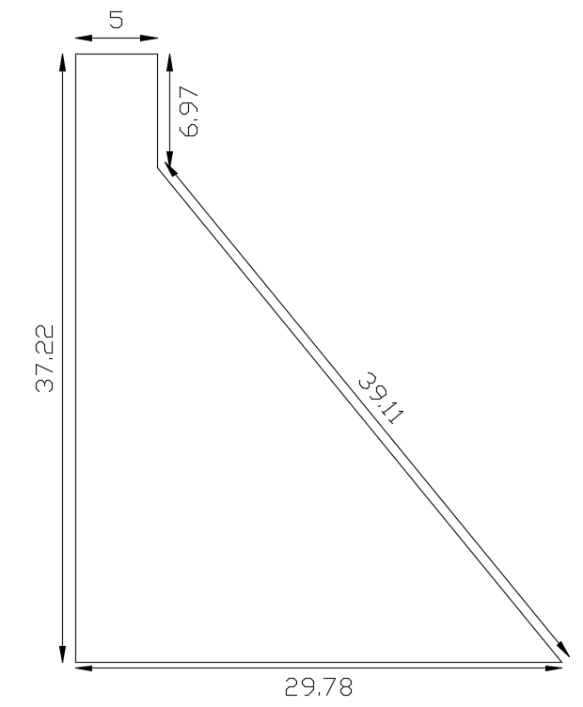

图 4‑1坝体剖面形态示意图

# 非溢流坝段抗滑稳定及应力计算

混凝土重力坝设计需确保坝体在各种荷载组合下保持稳定，防止沿基面或软弱结构面滑动及整体倾覆。抗滑稳定性分析需计算坝基面或软弱面的抗滑安全系数。设计时，基本荷载组合下坝基面最大垂直正应力应小于地基允许压应力且大于零；下游面最大主压应力不得超过混凝土允许压应力，上游面最小主压应力须大于零[11]。本设计计算基本组合（即正常蓄水位和设计洪水位情况）和特殊组合（即校核洪水位和地震情况）下的抗滑稳定和应力计算。因坝址处地基内部岩体完整性较好，无大规模的结构发育面，不会出现深层滑动等问题，本设计选取坝基面为计算截面，验算坝体的抗滑稳定性问题。

荷载计算基本资料及参数如表5-1所示。

|  |  |
| --- | --- |
| 参数 | 取值 |
| 混凝土容重（kN/m3） | 24 |
| 水的容重（kN/m3） | 9.81 |
| 设计洪水位（m） | 1226.06 |
| 校核洪水位（m） | 1226.23 |
| 正常蓄水位（m） | 1225 |
| 死水位（m） | 1206.69 |
| 河床基岩面高程（m） | 1200 |
| 坝基与基岩的抗剪断摩擦系数 | 0.7 |
| 坝基与基岩的抗剪断凝聚力（MPa） | 0.5 |
| 地震设计烈 | Ⅵ |

表 5‑1荷载计算基本资料

荷载计算

### 自重计算

坝体分块如图 5‑1所示，根据公式(5-1)计算。

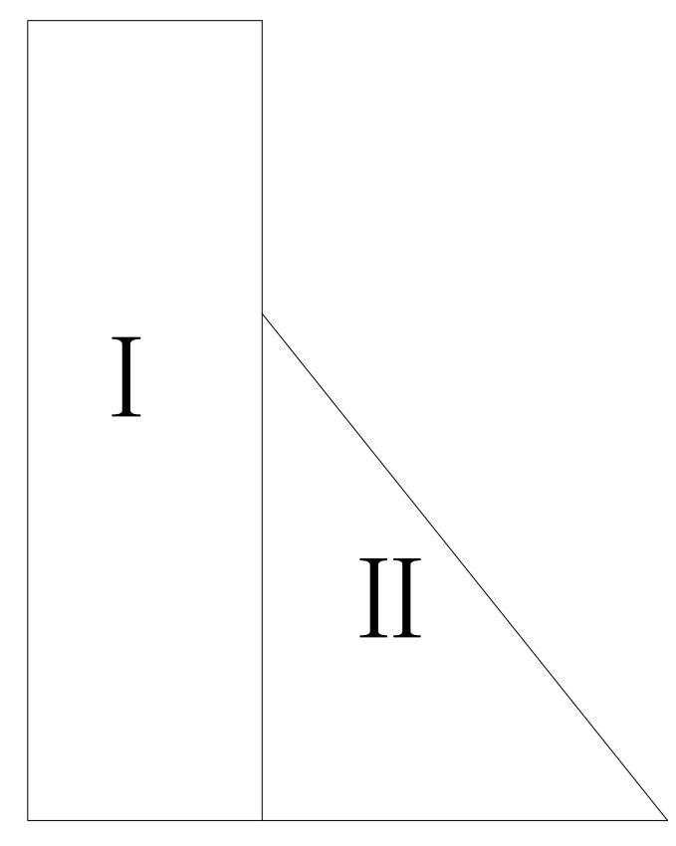

图 5‑1坝体分块示意图

（5-1）

式中：为自重，；

为体积，3；

c为混凝土容重，3。

Ⅰ区：

Ⅱ区：

总自重：

### 静水压力计算

静水压力是主要作用于坝体的水荷载，通常分为水平水压力和垂直水压力。可根据公式(5-2)计算。

（5-2）

式中：H为水平静水压力，；

w为水的容重，3；

为水位，。

（1）正常蓄水位

上游水平水压力：

下游水平水压力：

上游垂直水压力：

下游垂直水压力：

（2）设计洪水位

上游水平水压力：

下游水平水压力：

上游垂直水压力：

下游垂直水压力：

（3）校核洪水位

上游水平水压力：

下游水平水压力：

上游垂直水压力：

下游垂直水压力：

### 渗透水扬压力

本设计设防渗帷幕和排水孔于坝基处，防渗帷幕距离上游坝面为水头的，且不小于，本设计防渗帷幕距离上游坝面，距离下游坝面，渗透压力强度系数取。扬压力分布如图 5‑2所示，根据公式(5-3)计算。

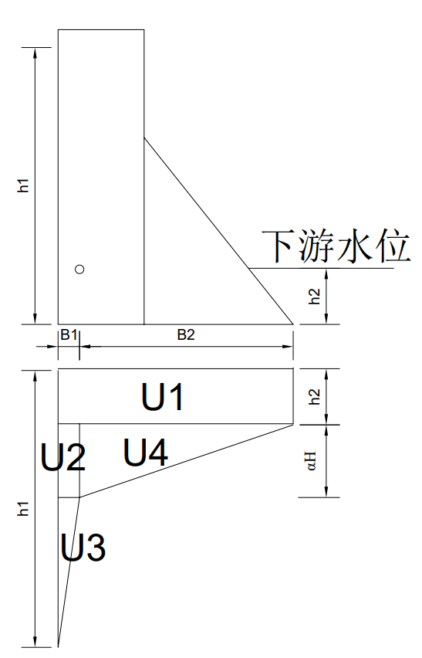

图 5‑2扬压力分布图

（5-3）

式中：*U*为渗透压力，kN；

*A*为面积，m2。

（1）正常蓄水位

（2）设计洪水位

（3）校核洪水位

### 浪压力

### 

根据4.2.2高差计算可得：*h*z1%=0.236 m，*h*zl=0.104 m，*L*z=1.842 m；*h*s1%=0.236 m，*h*sl=0.104 m，*L*s=1.842 m；*h*1%j=0.105 m，*h*zj=0.311 m，*L*j=1.062 m。根据公式(5-4)可计算坝面浪压力。

（5-4）

式中：*P*l为波浪压力，kN。

（1）正常蓄水位

（2）设计洪水位

（3）校核洪水位

### 泥沙压力

单宽坝段泥沙总压力一般按式(5-5)计算，其中泥沙浮容重取γsb =8.00kN/m，泥沙的内摩擦角取φs=18°：

(5-5)

式中：为坝面单宽的水平泥沙压力，kN/m，合力在1/3淤沙高度处；

为淤沙的浮容重，kN/m3，取8.00 kN/m3；

为坝前泥沙淤积厚度，m，-318=26.89 m；

φs为淤沙的内摩擦角，取18°

### 冰压力

坝址所在区域的多年平均气温为18.6℃，最冷1月平均气温为7.7℃，故坝址处不存在结冰及降雪现象，水流不会结冻或表面生成冰层，所以本设计不计冰压力。

### 地震荷载

坝址所在区域设计地震烈度为Ⅵ度，对于设计地震烈度低于8度且坝高小于70 m的重力坝，可采用静力法，一般情况下可以只考虑顺河流方向的水平地震作用。将大坝按照图 5‑3分为两块计算水平地震惯性力。

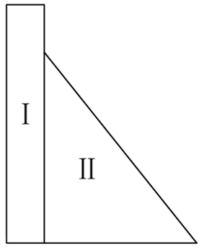

图 5‑3坝体分块

质点的动态分布系数如公式(5-6)计算，坝体各高程质点的水平地震惯性力如公式(5-6)计算。计算结果如表(4-5)所示。

（5-6）

（5-7）

式中：i为质点的动态分布系数；

为坝体计算质点总数；

为坝高，；

i、j为质点、的高度，；

Ei、Ej为集中在质点、的重力作用标准值，；

E为重力坝总重力作用的标准值，；

H为水平地震系数，本设计取；

为地震作用的效应折减系数，取。

计算每个分块的质点高度：

计算每个分块的重力作用标准值：

计算每一块质点的动态分布系数：

计算水平地震惯性力：

|  |  |  |  |  |
| --- | --- | --- | --- | --- |
| 质点 | 高度  (m) | 重力作用标准值(kN) | 动态分布系数 | 地震惯性力(kN) |
| Ⅰ | 18.61 | 4466.4 | 1.571 | 80.826 |
| Ⅱ | 10.083 | 8996.14 | 1.300 | 146.171 |

表 5‑2各质点水平地震惯性力结果表

整体水平地震惯性力由式(5-8)计算

(5-8)

地震时，水会随着震动，形成作用在坝面上的激荡力。在水平地震作用下，重力坝铅直面上水深y处的地震动水压力强度根据公式(5-9)计算

(5-9)

式中：ψ(y)为水深y处的地震动水压力分布系数，见表；

为水的容重，kN/m3；

H1为坝前总水深，m，正常蓄水位时，H=35 m。

表4-6 水深y处的地震动水压力分布系数

|  |  |  |  |  |  |  |  |  |  |  |  |
| --- | --- | --- | --- | --- | --- | --- | --- | --- | --- | --- | --- |
| y/H1 | 0.0 | 0.1 | 0.2 | 0.3 | 0.4 | 0.5 | 0.6 | 0.7 | 0.8 | 0.9 | 1 |
| ψ(y) | 0.00 | 0.43 | 0.58 | 0.68 | 0.74 | 0.76 | 0.76 | 0.75 | 0.71 | 0.68 | 0.67 |

根据公式(5-10)计算总地震动水压力：

（5-10）

式中：*P*0为地震动水压力，kN；

作用点位于水面以下0.54H1处，即水面以下19.44 m处。

荷载组合

本设计荷载组合如表 5‑3所示，荷载计算值如表 5‑4所示。

|  |  |  |  |  |  |  |  |  |
| --- | --- | --- | --- | --- | --- | --- | --- | --- |
| 荷载组合 | 计算工况 | 自重 | 静水  压力 | 浪压力 | 扬压力 | 泥沙压力 | 冰压力 | 地震荷载 |
| 基本  组合 | 正常蓄水位 | √ | √ | √ | √ | √ | ― | ― |
| 设计洪水位 | √ | √ | √ | √ | √ | ― | ― |
| 特殊  组合 | 校核洪水位 | √ | √ | √ | √ | √ | ― | ― |
| 正常蓄水位+地震 | √ | √ | √ | √ | √ | ― | √ |

表 5‑3荷载组合表

|  |  |  |  |  |  |
| --- | --- | --- | --- | --- | --- |
| 荷载 |  | 正常蓄水位 | 设计洪水位 | 校核洪水位 | 正常蓄水位+地震 |
| 自重 | *W* | 12372.54 | 12372.54 | 12372.54 | 12372.54 |
| 静水压力 | *P*H1 | 6356.88 | 6693.184 | 6795.036 | 6356.88 |
| *P*H2 | 8.676 | 102.440 | 160.484 | 8.676 |
| *P*v1 | 0.000 | 0.000 | 0.000 | 0.000 |
|  | *P*v2 | 6.941 | 81.952 | 128.387 | 6.941 |
| 扬压力 | *U*1 | 388.549 | 1335.088 | 1671.051 | 388.549 |
| *U*2 | 170.056 | 238.162 | 1073.055 | 170.056 |
| *U*3 | 255.085 | 204.47 | 154.508 | 255.085 |
| *U*4 | 1181.041 | 1102.691 | 231.761 | 1181.041 |
| 浪压力 | *P*l | 1.536 | 1.536 | 1.083 | 1.536 |
| 泥沙压力 | *Ps* | 1526.550 | 1526.550 | 1526.550 | 1526.550 |
| 地震惯性力 | *F*i | ― | ― | ― | 234.997 |
| 地震动水压力 | *P*0 | ― | ― | ― | 103.299 |

表 5‑4荷载计算值表（单位：kN）

将各种情况的荷载计算汇总于表 5‑5、表 5‑6、表 5‑7和表 5‑8。

|  |  |  |  |
| --- | --- | --- | --- |
| 荷载 |  | 方向 | 计算值 |
| 自重 | *W1* | ↓ | 7906.14 |
|  | *W2* | ↓ | 4466.4 |
| 静水压力 | *P*H1 | → | 6356.88 |
| *P*H2 | ← | 8.676 |
| *P*v1 | ↓ | 0.000 |
| *P*v2 | ↓ | 6.941 |
| 扬压力 | *U*1 | ↑ | 388.549 |
| *U*2 | ↑ | 170.056 |
| *U*3 | ↑ | 255.085 |
| *U*4 | ↑ | 1181.041 |
| 浪压力 | *P*l | → | 1.536 |
| 泥沙压力 | *Ps* | → | 1526.550 |
| 地震惯性力 | *F*i | → | ― |
| 地震动水压力 | *P*0 | → | ― |

表 5‑5正常蓄水位荷载计算值表

|  |  |  |  |
| --- | --- | --- | --- |
| 荷载 |  | 方向 | 计算值 |
| 自重 | *W1* | ↓ | 7906.14 |
|  | *W2* | ↓ | 4466.4 |
| 静水压力 | *P*H1 | → | 6693.184 |
| *P*H2 | ← | 102.440 |
| *P*v1 | ↓ | 0.000 |
| *P*v2 | ↓ | 81.952 |
| 扬压力 | *U*1 | ↑ | 1335.088 |
| *U*2 | ↑ | 238.162 |
| *U*3 | ↑ | 204.47 |
| *U*4 | ↑ | 1102.691 |
| 浪压力 | *P*l | → | 1.536 |
| 泥沙压力 | *Ps* | → | 1526.550 |
| 地震惯性力 | *F*i | → | ― |
| 地震动水压力 | *P*0 | → | ― |

表 5‑6设计洪水位荷载计算值表

|  |  |  |  |
| --- | --- | --- | --- |
| 荷载 |  | 方向 | 计算值 |
| 自重 | *W1* | ↓ | 7906.14 |
|  | *W2* | ↓ | 4466.4 |
| 静水压力 | *P*H1 | → | 6795.036 |
| *P*H2 | ← | 160.484 |
| *P*v1 | ↓ | 0.000 |
| *P*v2 | ↓ | 128.387 |
| 扬压力 | *U*1 | ↑ | 1671.051 |
| *U*2 | ↑ | 1073.055 |
| *U*3 | ↑ | 154.508 |
| *U*4 | ↑ | 231.761 |
| 浪压力 | *P*l | → | 1.083 |
| 泥沙压力 | *Ps* | → | 1526.550 |
| 地震惯性力 | *F*i | → | ― |
| 地震动水压力 | *P*0 | → | ― |

表 5‑7校核洪水位荷载计算值表

|  |  |  |  |
| --- | --- | --- | --- |
| 荷载 |  | 方向 | 计算值 |
| 自重 | *W1* | ↓ | 7906.14 |
|  | *W2* | ↓ | 4466.4 |
| 静水压力 | *P*H1 | → | 6356.88 |
| *P*H2 | ← | 8.676 |
| *P*v1 | ↓ | 0.000 |
| *P*v2 | ↓ | 6.941 |
| 扬压力 | *U*1 | ↑ | 388.549 |
| *U*2 | ↑ | 170.056 |
| *U*3 | ↑ | 255.085 |
| *U*4 | ↑ | 1181.041 |
| 浪压力 | *P*l | → | 1.536 |
| 泥沙压力 | *Ps* | → | 1526.550 |
| 地震惯性力 | *F*i | → | 234.997 |
| 地震动水压力 | *P*0 | → | 103.299 |

表 5‑8正常蓄水位+地震荷载计算值表

（1）正常蓄水位时

计算总铅直力：

计算总水平力：

计算总扬压力：

（2）设计洪水位时

计算总铅直力：

计算总水平力：

计算总扬压力：

（3）校核洪水位时

计算总铅直力：

计算总水平力：

计算总扬压力：

（4）正常蓄水位+地震时

计算总水平力：

坝基面抗滑稳分析

坝体抗滑稳定计算采用单一安全系数法，主要是为了核算坝面的稳定条件。本设计采用抗剪断强度公式（）进行验算。

（5-8）

式中：为接触面以上总铅直力，；

为接触面以上总水平力，；

为作用在接触面以上的扬压力，；

为坝体与坝基连结面的面积，2，取单宽计算2；

’为抗剪断凝结力，，在之间，本设计取；

为抗剪断摩擦系数，在之间，本设计取；

s’为抗滑稳定安全系数，基本荷载组合时为；特殊组合时为；特殊荷载时为。

（1）基本组合

计算正常蓄水位抗滑稳定安全系数：

s’，满足《混凝土重力坝设计规范》（）的设计要求；

计算设计洪水位抗滑稳定安全系数：

s’，满足《混凝土重力坝设计规范》（）的设计要求；

（2）特殊组合

计算校核洪水位抗滑稳定安全系数：

s’，满足《混凝土重力坝设计规范》（）的设计要求；

（3）特殊荷载

计算地震时抗滑稳定安全系数：

s’，满足《混凝土重力坝设计规范》（）的设计要求。

所有情况下坝体抗滑稳定系数均满足设计要求，故坝体设计合理。

参考文献

1. M. Ali， M. Alam， M. Haque and M. Alam.Comparison of Design and Analysis of Concrete Gravity Dam [J].Natural Resources， Vol. 3 No. 1， 2012， pp. 18-28.
2. Kumar R S, Ranjan D S. Seismic analysis of a concrete gravity dam considering dam-water-sediment-foundation interaction [J]. Dams and Reservoirs, 2023, 33(1): 34-46.
3. 管莉莉. 重力坝坝基稳定模糊可靠度方法研究[D]. 大连: 大连理工大学, 2018.
4. 刘银勇, 林潮宁, 刘晓青等. 基于有限元的重力坝抗滑稳定静动力可靠度快速求解方法[J]. 三峡大学学报(自然科学版), 2023, 45(06): 8-13.
5. 王鹏程.南广河高县段水环境质量评价[D].成都理工大学,2019.DOI:10.26986/d.cnki.gcdlc.2019.000423.
6. 张睿,王乐扬,曾春芬,等.1960—2022年洞庭湖流域气温和降水时空演变特征[J/OL].华北水利水电大学学报(自然科学版),1-11[2025-04-06].http://kns.cnki.net/kcms/detail/41.1432.TV.20241015.1502.002.html.
7. 杜盼盼.色拉龙水电站坝型选择研究[J].红水河，2022，41(04):21-25+55.
8. 舒晓娟.广州抽水蓄能电站设计洪水研究[D].武汉大学,2004.
9. 顾圣平，田富强，徐得潜. 水资源规划及利用[M]. 北京: 中国水利水电出版社, 2016.
10. 水利部水利水电规划设计总院. 水工设计手册: 第五卷混凝土坝[M]. 北京: 中国 水利水电出版社, 2014.
11. 董建.混凝土重力坝设计计算及稳定性分析[D].郑州大学,2018.